Cálculo de resistência para poços de proteção
conforme a norma ASME mais recente

A WIKA atualizou seu cálculo de resistência para poços de proteção conforme a norma ASME mais recente, PTC 19.3 TW-2016. Clientes podem solicitar a versão 2.6 do programa de cálculo através da website www.wika.com.br.

A ASME (American Society for Mechanical Engineers), Associação Americana para Engenheiros Mecânicos, revisou o conteúdo da sua norma mundialmente aceita para o cálculo de resistência de poços de proteção, inclusive com uma melhora na disposição do conteúdo pela mudança do layout. O novo PTC (performance test code) TW-2016 contém, entre outros detalhes, alterações nos limites dimensionais dos poços. Além disso, são mais claramente definidas as instruções para montagem de poços de proteção em curvas e montagens inclinada nas tubulações. Os erros de arredondamento nos exemplos de cálculo da própria norma também foram corrigidos.

WIKA DO BRASIL Indústria e Comércio Ltda.
Av. Úrsula Wiegand, 03
Polígono Industrial
18560-000 Iperó - SP / Brasil
0800 979 1655
marketing@wika.com.br
www.wika.com.br
Imagem pertencente à WIKA:
Ilustração gráfica do cálculo de poços de proteção utilizados nas medições de temperatura

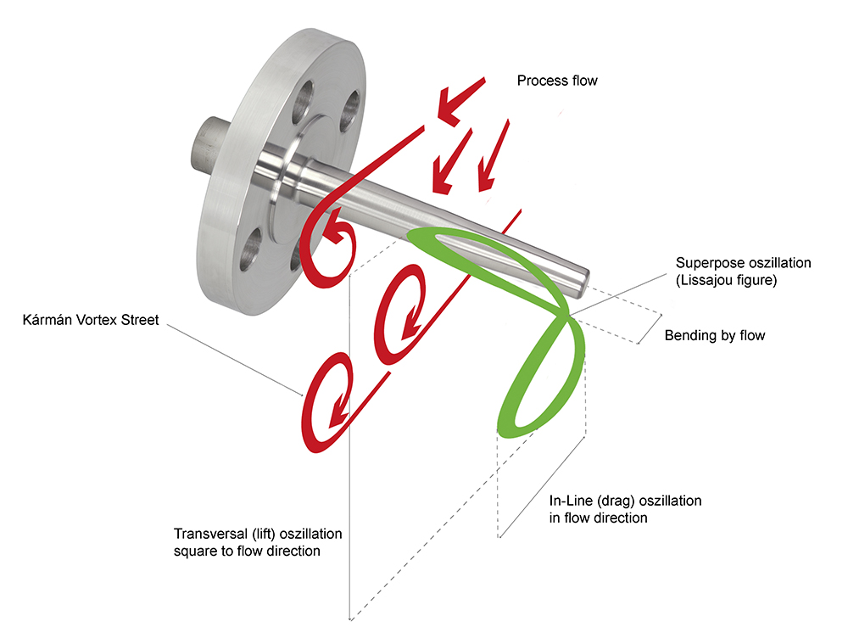

Editado por:
WIKA DO BRASIL Indústria e Comércio Ltda.
Manuel Voigt
Av. Úrsula Wiegand, 03
Polígono Industrial
18560-000 Iperó-SP / Brasil
Tel +55 (15) 3459-9778
Fax +55 (15) 3266-1196
m.voigt@wika.com.br
www.wika.com.br

WIKA Press Release 09/16

